Tilki Kitap Tanıtım Bülteni
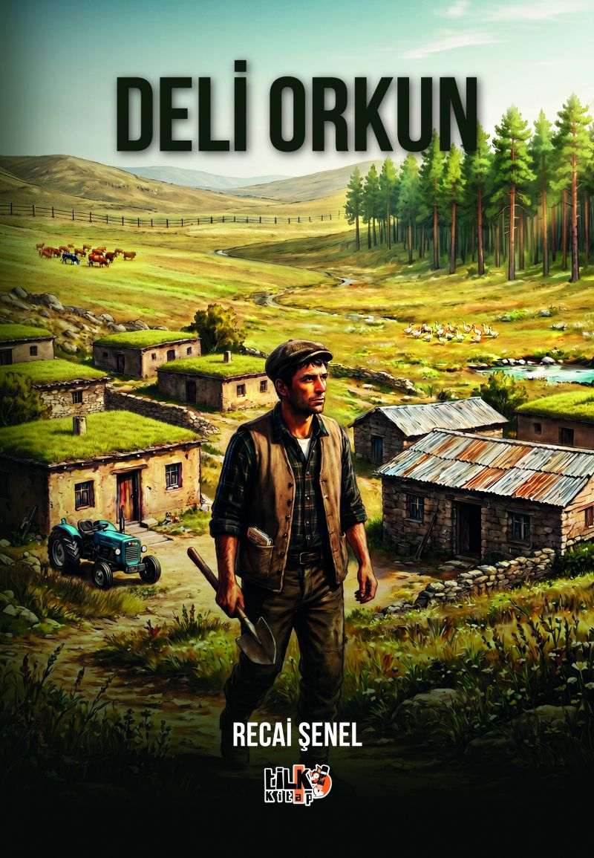 | Eser Adı: Deli Orkun  Yazar Adı: Recai Şenel  Tür Serisi: Roman/Edebiyat  Cilt Bilgisi: AMERİKAN  Kitap Dili: Türkçe  Eser Tipi: Orjinal  İç Sayfa: 2. HAMUR SB 60  Kapak: BRISTOL AMERİKAN 230  Yan Kapak: YOK  Selefon Türü: MAT SELEFON  Basım Tarihi: 2026  Sayfa Sayısı: 202  Kitap Boyutları: 135 X 195 mm  ISBN No: 9786258579826  Etiket Fiyatı: 430,00 TL  Kurucu: Emrah Çelik  İşletme Koordinatörü: Fatih Can  Yayın Danışmanı: Elif Öz  ISBN Görevlisi: Yusuf Efe Civlez  Yayın Kurulu Başkanı: Hakikat Oruçoğlu  Editör Görevlisi: Tuba Aslantaş  Mizanpajcı: Baran Ekber  Kapak Grafikeri: Nuri Çam
Kitap Tanıtım Yazısı : (Arka Kapak)

Bazen yeni bir hayat kurmak için mekân değiştirmek, başka diyarlara gitmek gerekmiyor. Bulunduğun yerde ufak dokunuşlarla, cesur kararlar vermekle de yeni bir yaşam kurulabilir.İçinde doğduğun küçük dünyadaki öğretilen, bilinçaltına dayatılan kültürün sana ördüğü duvarları aşamazsan, o kültürün sana çizdiği dairenin içinde dolanır durursun. Bazen o sağlam örülmüş duvarları aşmak fikrinden bile korkar olursun.Kültür duvarları çoğunlukla insanların refahı, huzuru, mutluluğu için örülmemiştir. Birilerinin, bir zümrenin, sahtekârların ve muktedirlerin; etrafındakileri çıkarları doğrultusunda yönetmek amacıyla, yüzyıllar boyunca ilmek ilmek örülerek yapılmıştır. Duvarları örenler çoktan tarihten silinip gitmişlerse de duvarlar iyice kuvvetlenmiş olarak insanların zihninde kuşaktan kuşağa taşınmıştır.Zaman zaman bu duvarları fark edip aşmak isteyenler çoğunlukla linç edilmiş, toplumdan dışlanmış ya da sapkın hatta deli ilan edilmiştir.Her kültürde olduğu gibi, bin altı yüz rakımlı bu dağ ve yüksek plato köyü de ne zaman inşa edildiğini kimselerin bilmediği, hiç de merak etmediği kültür duvarları ile çevriliydi. Bu duvarlar aynı zamanda insanların kendilerini yoksulluklarına, cahilliklerine, sıkıcı ve eziyet edici geleneklerine hapsettikleri yerdi.Duvarlar ne mi yapıyordu? Bolluk içinde yokluk yaşamalarını sebep oluyordu. Gerçeğe, matematiğe, doğanın aynasına değil de öğrenilmiş yanlışlara itibar edilmesini emrediyordu. Sıkıcı, eziyet edici geleneklerle değerli zamanlarını çarçur etmelerini dikte ediyordu.Duvarlardan tırmanıp çıkmak isteyen hiç olmaz mıydı? Zaman içinde “Bu duvarlar neden var?” deyip sorgulayan ve tırmanarak çıkmak isteyip çıkan olmuştu elbet. Ama onlar artık bu toplumun içinde barınmıyordu! Teşebbüs edip de başarısız olanlar ise istenmeyen damgalarla mimlenmişti.Orkun da bu duvarları fark etmiş, tırmanarak aşmak istemişti. Köyünü terk etmeden…
Kitabın detay sayfasına buradan ulaşabilirsiniz :
https://vernokitap.com/kitaplar/recai-senel-deli-orkun-6037.html
Tilki Kitap



